## 什么是GitHub？

GitHub是用于版本控制和协作的代码托管平台。它可以让你和其他人一起工作在任何地方的项目。

本教程教你GitHub的要素，如仓库，分支，提交和Pull请求。您将创建自己的Hello World存储库，并学习GitHub的Pull Request工作流程，这是一种创建和查看代码的常用方法。

#### 无需编码

要完成本教程，您需要一个[GitHub.com帐户](http://github.com/)和Internet访问。你不需要知道如何编码，使用命令行，或安装Git（GitHub的版本控制软件是建立在）。

**提示：**在单独的浏览器窗口（或选项卡）中打开此指南，以便在完成教程中的步骤时可以看到它。

## 步骤1.创建存储库

一个**库**通常是用来组织一个项目。存储库可以包含文件夹和文件，图像，视频，电子表格和数据集 - 项目需要的任何内容。我们建议您包括一个README文件，或包含有关您项目信息的文件。GitHub使得在创建新存储库的同时添加一个容易。它还提供其他常见选项，如许可证文件。

您的hello-world存储库可以是一个存储想法，资源，甚至与他人共享和讨论内容的地方。

### 创建新存储库

1. 在右上角，在您的头像或识别码旁边，点击 然后选择“ **新建存储库”**。
2. 命名您的存储库hello-world。
3. 写一个简短的描述。
4. 选择**使用README初始化此存储库**。

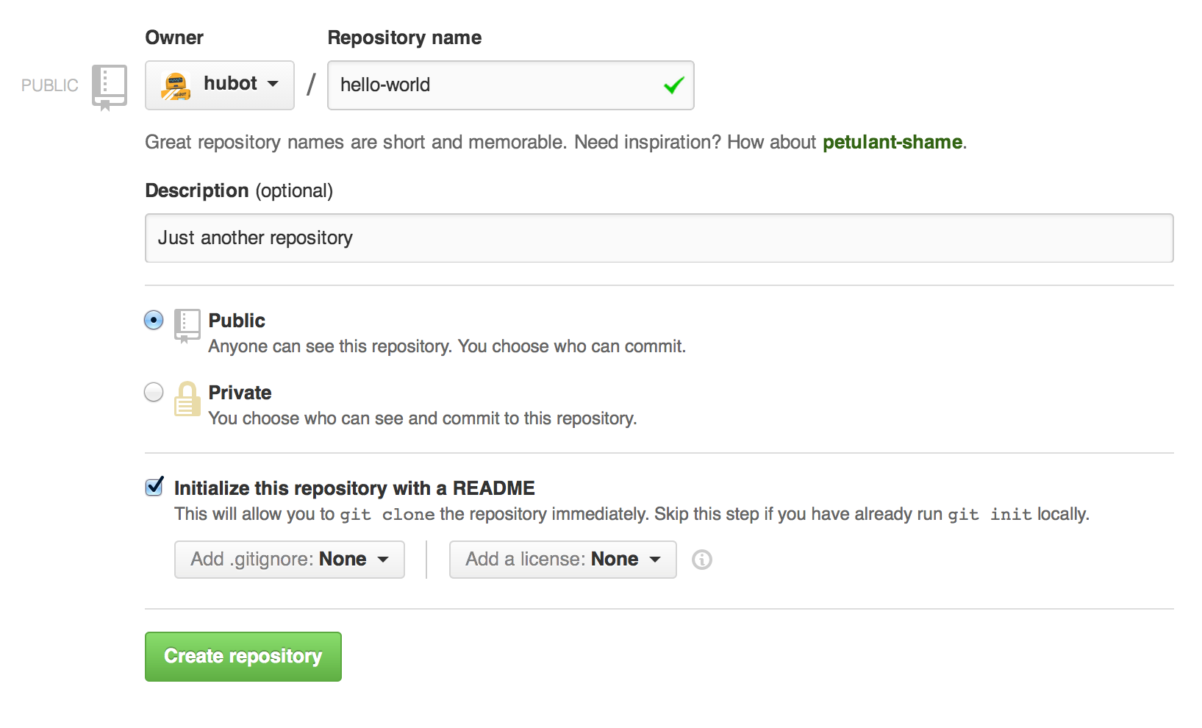

单击**创建存储库**。：tada：

## 步骤2.创建分支

**分支**是一次在不同版本的仓库上工作的方式。

默认情况下，你的仓库有一个命名的分支，master它被认为是最终分支。我们使用分支进行实验和进行编辑，然后提交它们master。

当您在分支上创建分支时master，您正在创建该分支的副本或快照master。如果有人master在您的分支上工作时对分支进行了更改，则可以提取这些更新。

此图显示：

* 该master分支
* 一个新的分支叫feature（因为我们在这个分支上做“特征工作”）
* 在feature合并之前需要的旅程master

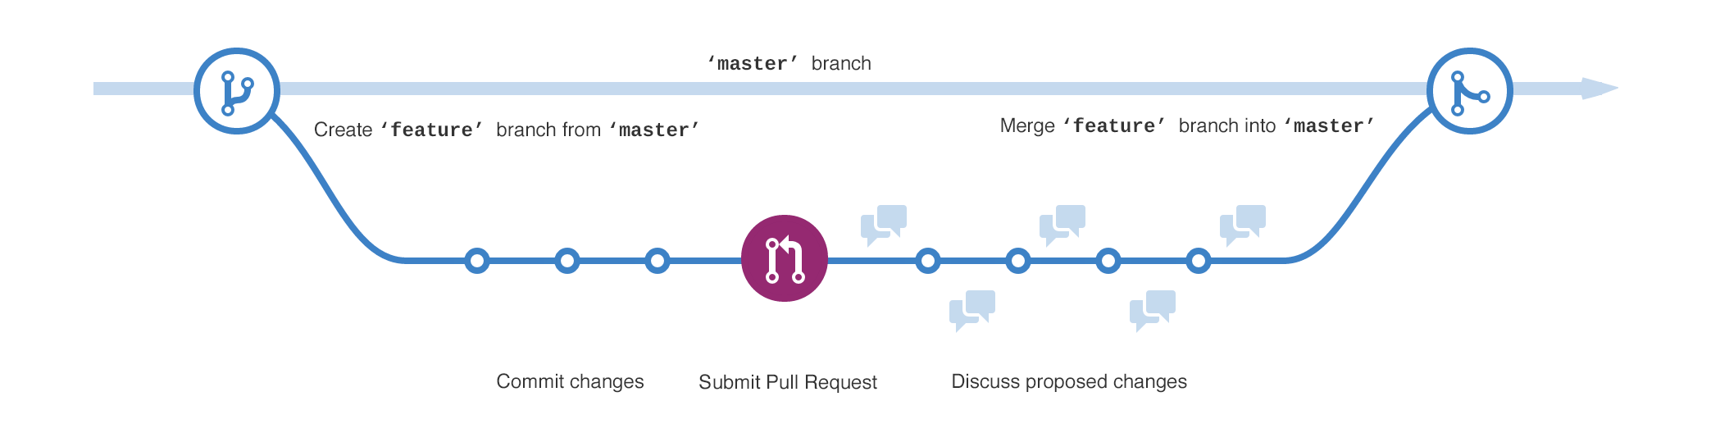

你曾经保存过一个文件的不同版本吗？就像是：

* story.txt
* story-joe-edit.txt
* story-joe-edit-reviewed.txt

分支在GitHub存储库中实现类似的目标。

在GitHub上，我们的开发人员，作家和设计师使用分支来保持错误修复，并将功能与我们的master（生产）分支分开。当更改准备就绪时，它们将其分支合并到master。

### 创建新分支

1. 转到您的新存储库hello-world。
2. 单击文件列表顶部的下拉菜单，其中显示**branch：master**。
3. readme-edits在新分支文本框中键入分支名称，。
4. 选择蓝色的**创建分支**框或按键盘上的“Enter”。



现在你有两个分支，master和readme-edits。他们看起来完全一样，但不长久！接下来，我们将把更改添加到新分支。

## 步骤3.进行并提交更改

Bravo！现在，你在readme-edits分支的代码视图，这是一个副本master。让我们进行一些编辑。

在GitHub上，保存的更改称为提交。每个提交都有一个相关的提交消息，这是一个描述为什么进行特定更改的描述。提交消息可捕获更改的历史记录，因此其他参与者可以了解您的操作以及原因。

#### 进行更改并提交更改

1. 单击README.md文件。
2. 单击  铅笔图标在文件视图的右上角编辑。
3. 在编辑器中，写一点关于你自己。
4. 编写描述您的更改的提交消息。
5. 单击**提交更改**按钮。

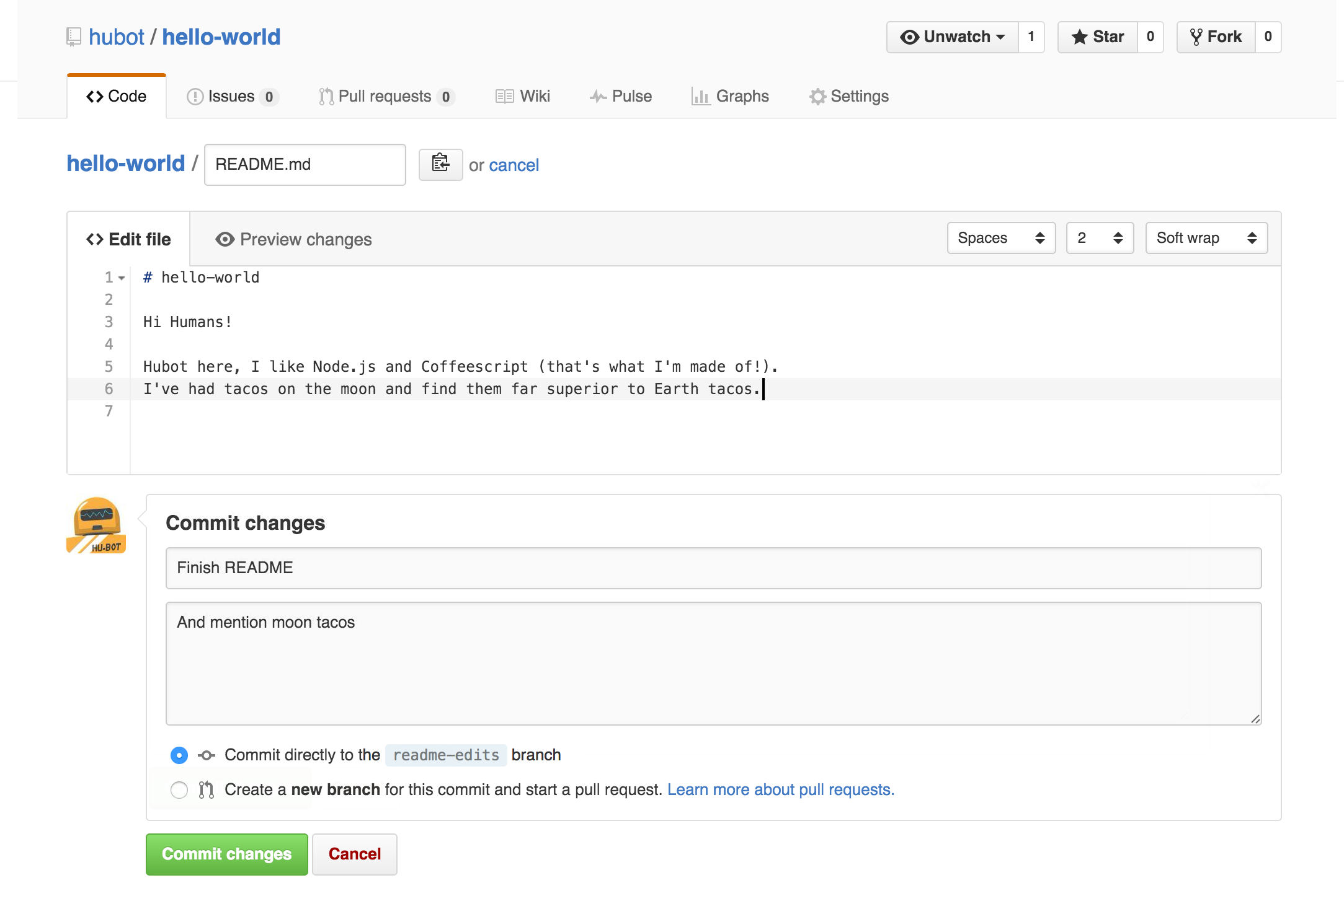

这些更改将只发生在您readme-edits分支上的README文件，因此现在此分支包含与之不同的内容master。

## 步骤4.打开拉取请求

尼斯编辑！现在，您在分支中有更改master，您可以打开拉取请求。

拉取请求是GitHub上协作的核心。当您打开拉式请求时，您建议您进行更改，并请求某人审核并提交您的提案，并将其合并到他们的分支中。拉取请求显示来自两个分支的内容的差异或差异。变化，添加和减少以绿色和红色显示。

一旦提交，就可以打开一个pull请求并开始讨论，甚至在代码完成之前。

通过在您的请求消息中使用GitHub的[@mention系统](https://help.github.com/articles/about-writing-and-formatting-on-github/#text-formatting-toolbar)，您可以请求特定人员或团队的反馈，无论他们是在大厅还是在10个时区。

您甚至可以在您自己的存储库中打开请求并自行合并它们。这是一个伟大的方式来学习GitHub流之前，在更大的项目。

#### 打开对README的更改的Pull请求

点击图片获得更大的版本

| **步** | **截图** |
| --- | --- |
| 单击  **拉取请求** “选项卡，然后从”拉取请求“页面中单击绿色**新建请求**按钮。 | [pr选项卡](https://guides.github.com/activities/hello-world/pr-tab.gif) |
| 选择您所做的分支readme-edits，以与master（原始）进行比较。 | [科](https://guides.github.com/activities/hello-world/pick-branch.png) |
| 查看比较页面上差异的更改，确保它们是您要提交的内容。 | [差异](https://guides.github.com/activities/hello-world/diff.png) |
| 当您确定这些是您要提交的更改时，单击大的绿色“ **创建请求**”按钮。 | [创造拉](https://guides.github.com/activities/hello-world/create-pr.png) |
| 给你的pull请求一个标题，并写一个简短的描述你的更改。 | [pr形式](https://guides.github.com/activities/hello-world/pr-form.png) |

完成您的邮件后，点击**创建请求**！

**提示**：您可以使用[的表情符号](https://help.github.com/articles/basic-writing-and-formatting-syntax/#using-emoji)和[拖放图片和GIF](https://help.github.com/articles/file-attachments-on-issues-and-pull-requests/)到的意见和拉请求。

## 步骤5.合并您的请求

在这最后一步，是时候把你的更改一起 - 合并你的readme-edits分支到master分支。

1. 单击绿色**合并拉请求**按钮以将更改合并到master。
2. 单击**确认合并**。
3. 继续并删除分支，因为它的更改已被合并，**删除分支**按钮在紫色框中。

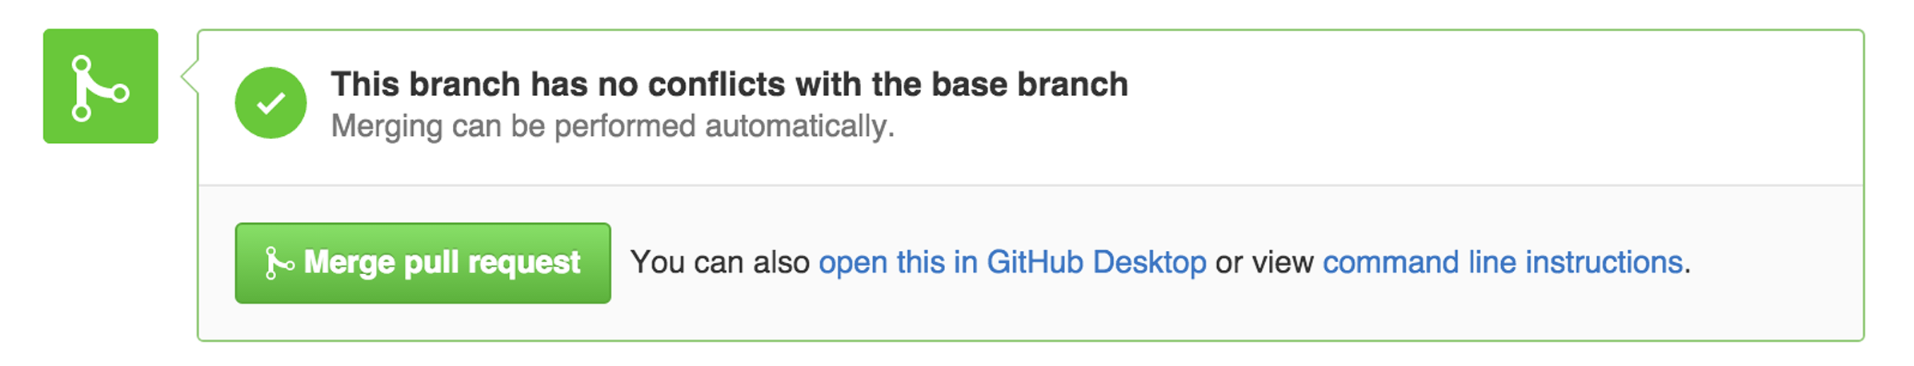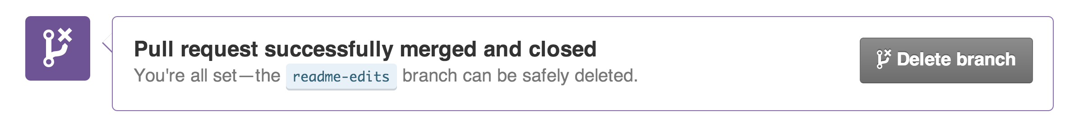

### 庆祝！

通过完成本教程，您已经学会了创建一个项目，并在GitHub上发出pull请求！ ：tada： ：octocat： ：zap：

这里是你在本教程中完成的：

* 创建了一个开源库
* 开始和管理一个新的分支
* 更改了一个文件并将这些更改提交到GitHub
* 打开并合并拉动请求

看看你的GitHub个人资料，你会看到你的新[贡献方块](https://help.github.com/articles/viewing-contributions)！

要了解有关Pull请求的强大功能，我们建议您阅读[GitHub流程指南](http://guides.github.com/overviews/flow/)。您还可以访问[GitHub浏览](http://github.com/explore)并参与开源项目：octocat：